Каратузский сельсовет
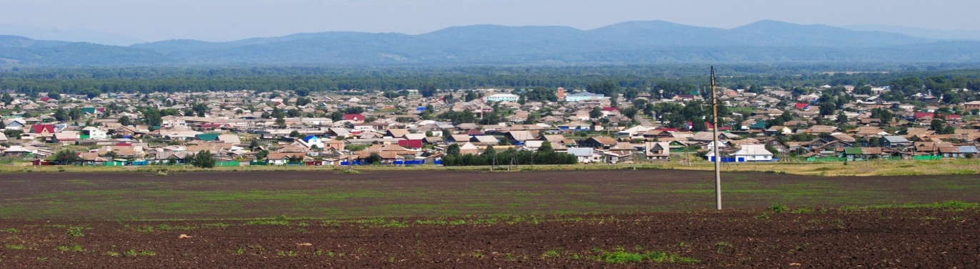

№ 14 (456) от 27 декабря 2024 г.
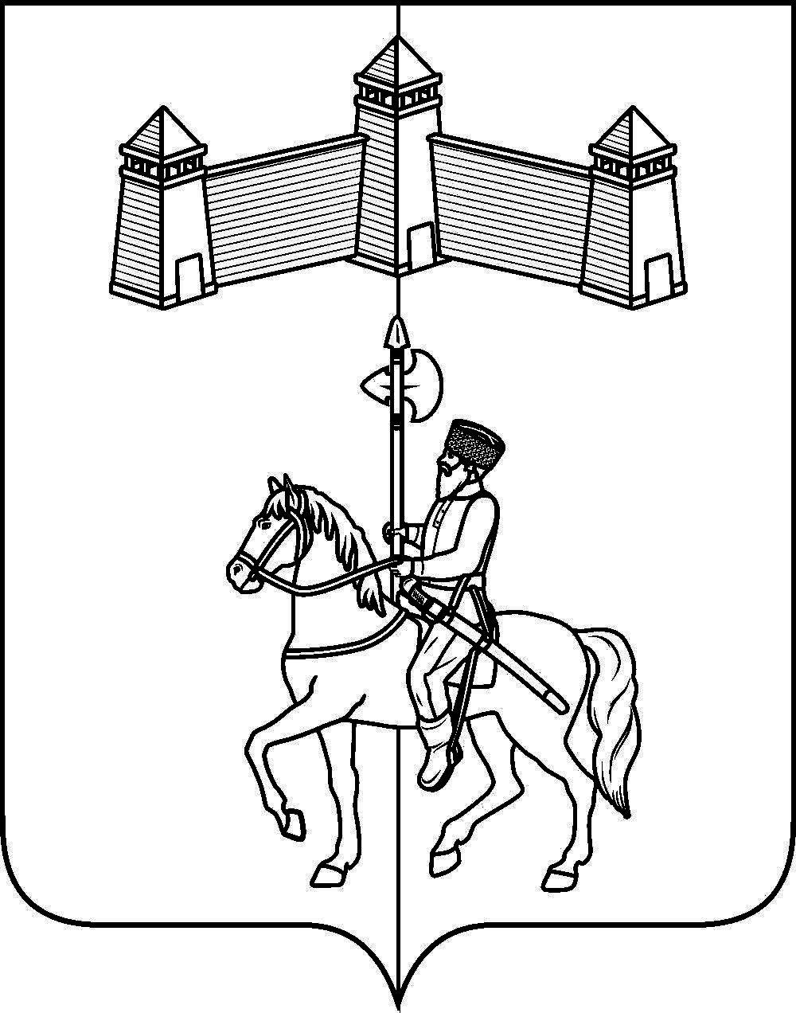
КАРАТУЗСКИЙ СЕЛЬСКИЙ СОВЕТ ДЕПУТАТОВ
КАРАТУЗСКОГО РАЙОНА КРАСНОЯРСКОГО КРАЯ

РАСПОРЯЖЕНИЕ

27.12.2024г. с. Каратузское № 07-с/с

1.Руководствуясь статьями 21, 24 Устава Каратузского сельсовета Каратузского района Красноярского края, созвать внеочередную сессию Каратузского сельского Совета депутатов 10 января 2025 года в 14 часов в администрации Каратузского сельсовета с предполагаемой повесткой дня:
1). О проекте решения Каратузского сельского Совета депутатов «Об утверждении Положения об организации и проведении публичных слушаний в муниципальном образовании Каратузский сельсовет Каратузского района Красноярского края»».
2.На внеочередную сессию Каратузского сельского Совета депутатов приглашаются: глава Каратузского сельсовета, заместитель главы сельсовета, прокурор района.
3.Контроль за исполнением настоящего распоряжения оставляю за собой.
4.Распоряжение вступает в силу со дня его подписания.

Председатель Каратузского
сельского Совета депутатов И.В.Булгакова

Ознакомлены:
_____________________/Блинцов Е.И.

_____________________/Матвеев И.Н.

_____________________/Штукатурова Н.Н.

_____________________/Лепешкин В.М.

_____________________/Гречишкин С.Н.

_____________________/Сорока Ю.В.

Выпуск номера подготовила администрация Каратузского сельсовета.
Тираж: 5 экземпляров.
Адрес: село Каратузское улица Ленина 30

